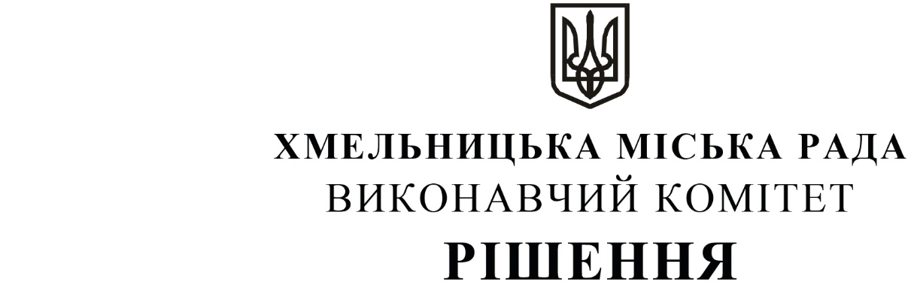
від ___11.12.2025________ № ___1696__

Про внесення на розгляд сесії міської ради пропозиції про затвердження Програми грантової підтримки інноваційних проєктів для підвищення обороноздатності України на 2026-2027 роки, Положення про надання грантової підтримки інноваційних проєктів для підвищення обороноздатності України

Розглянувши клопотання управління економіки міської ради, з метою сприяння створенню інноваційних проектів для підвищення обороноздатності України суб’єктами підприємництва Хмельницької міської територіальної громади під час дії воєнного стану, керуючись законами України «Про місцеве самоврядування в Україні», «Про розвиток та державну підтримку малого і середнього підприємництва в Україні», виконавчий комітет міської ради

ВИРІШИВ:

- Внести на розгляд сесії міської ради пропозиції про затвердження:
  - Програми грантової підтримки інноваційних проєктів для підвищення
обороноздатності України на 2026-2027 роки, згідно із додатком 1;
  - Положення про надання грантової підтримки інноваційних проєктів для
підвищення обороноздатності України, згідно із додатком 2.

2. Контроль за виконанням рішення покласти на заступника міського голови М. Ваврищука.

Міський голова Олександр СИМЧИШИН

